FAKULTA MATEMATIKY FYZIKY A INFORMATIKY UNIVERZITA KOMENSKÉHO

Katedrová Obrazovka

zimný semester 2017/2018

Simona Bačkovská  
Ondrej Hrušovský

Obsah

1 Perzistentné dáta, formáty súborov a komunikačné protokoly 3

1.1 Perzistentné dáta 3

1.2 Formáty súborov 4

1.2.1 Obrázok (Obsah) 4

1.2.2 Textová správa pre dolný panel (Obsah) 4

1.2.3 Aplikácia (Obsah) 4

1.2.4 Konfiguračný súbor každého obsahu 4

1.2.5 Konfiguračný súbor celej aplikácie 4

1.2.6 Spustiteľný súbor 5

1.3 Komunikačné protokoly 5

1.3.1 Komunikácia so serverom 5

1.3.2 Komunikácia s YouTube 5

2 Užívateľské rozhranie 6

2.1 Návštevnícke rozhranie 6

2.2 Používateľské rozhranie 7

2.2.1 Registrácia 7

2.2.2 Prihlásenie 7

2.2.3 Správa obrazoviek 8

2.2.4 Úprava alebo pridanie novej obrazovky 9

2.2.5 Správa textových oznamov 9

2.2.6 Úprava alebo pridanie nového textového oznamu 10

2.3 Administrátorské rozhranie 11

2.3.1 Hlavná obrazovka – rozcestník 11

2.3.2 Správa obrazoviek 11

2.3.3 Správa oznamov 12

2.3.4 Úprava alebo pridanie nového oznamu 13

2.3.5 Správa používateľov 13

3 Užívateľské rozhranie 14

3.1 Rozdelenie technológií 14

3.2 Triedny diagram klienta 14

# **Perzistentné dáta, formáty súborov a komunikačné protokoly**

## **Perzistentné dáta**

V koreňovom adresári aplikácie sa nachádza konfiguračný súbor celej aplikácie. V tomto konfiguračnom súbore možno nastaviť IP adresu servera a veľkosť textov, prípadne iné lokálne nastavenia klienta.

Obsah sa bude spravovať a načítavať z vopred definovanej adresárovej štruktúry „Hlavný Obsah“. V tomto adresári sa nachádza všetok aktuálne zobrazovaný obsah. Každý z obsahov identifikuje adresár s názvom, ktorý je reprezentovaný unikátnym ID obsahu. Tieto zložky ďalej obsahujú súbor obsahu a konfiguračný súbor obsahu. Túto štruktúru kopíruje adresár „Archív“, do ktorého je obsah presunutý, keď mu vyprší interval na zobrazovanie. Názov obrázku alebo aplikácie je totožný s ID.

Štruktúra adresárov

* **Spustiteľný súbor**
* **Konfiguračný súbor aplikácie**
* *Hlavný Obsah*
  + *ID*
    - **Obrázok**
    - **Konfiguračný súbor obsahu**
  + *ID*
    - **Odkaz na video**
    - **Konfiguračný súbor obsahu**
  + *ID*
    - **Aplikácia**
    - **Konfiguračný súbor obsahu**
  + ID
    - **Textová správa pre dolný panel**
    - **Konfiguračný súbor obsahu**
  + **...**
* *Archív*
  + *ID*
    - **Obrázok**
    - **Konfiguračný súbor obsahu**
  + *ID*
    - **Odkaz na video**
    - **Konfiguračný súbor obsahu**
  + *ID*
    - **Aplikácia**
    - **Konfiguračný súbor obsahu**
  + ID
    - **Textová správa pre dolný panel**
    - **Konfiguračný súbor obsahu**
  + **...**

Nakoľko videá sú prehrávané zo služby YouTube, ich zdrojový súbor nemusí byť dostupný offline. Odkaz na video sa bude nachádzať v konfiguračnom súbore obsahu.

Konfiguračný súbor každého typu obsahu zahŕňa aj dátum a čas zobrazovania.

## **Formáty súborov**

### **Obrázok (Obsah)**

**Formát:** png, jpg

**Definícia:** Výhodou formátu PNG je takmer bezstratová kompresia. Nevýhodou je väčší objem dát oproti JPG. JPG je formát s veľmi nízkym objemom dát, avšak viditeľne stratovou kompresiou.

### **Textová správa pre dolný panel (Obsah)**

**Formát:** txt

**Definícia:** Textové správy sú v samostatných txt súboroch s UTF-8 kódovaním, aby bola zabezpečená plná podpora našej diakritiky.

### **Aplikácia (Obsah)**

**Formát:** exe

**Definícia:** Skompilovaný spúšťací súbor aplikácie. Parametre pre spustenie sa nachádzajú v konfiguračnom súbore obsahu.

### **Konfiguračný súbor každého obsahu**

**Formát:** ini

**Definícia:** Štandardný formát konfiguračných súborov, ktorý je delený na sekcie a kľúče s hodnotami. Obsahuje zobrazovací interval, prípadne odkaz na YouTube video alebo spúšťacie parametre aplikácie.

Štruktúra:

[Obsah]

CasZaciatok=2017-12-13T02:36Z *ISO8601*

CasKoniec=2017-12-15T02:36Z *ISO8601*

Prioritny=false

TrvanieZobrazovania=150  *(sekúnd)*

Typ=Obrazok */Video/Aplikacia/Sprava*

ZobrazDolnyPanel=false

ZobrazHornyPanel=true

[Obsah.Video]

Odkaz=www.yotube.com/…

[Obsah.Aplikacia]

Parametre=””

[Obsah.Sprava]

Sprava=”Toto je správa pre dolný panel”

### **Konfiguračný súbor celej aplikácie**

**Formát:** ini

**Definícia:** Štandardný formát konfiguračných súborov, ktorý je delený na sekcie a kľúče s hodnotami.

Štruktúra

[Nastavenia]

VelkostFontu=10

Server=”192.168.0.100”

### **Spustiteľný súbor tejto aplikácie**

**Formát:** jar

**Definícia:** Skompilovaný spúšťací súbor aplikácie.

## **Komunikačné protokoly**

### **Komunikácia so serverom**

**Komunikačný protokol:** HTTP

**Definícia:** Klient bude s obsahovým serverom komunikovať prostredníctvom REST rozhrania. Toto rozhranie podporuje jeden hlavný prístupový bod, na ktorý klient odošle zoznam ID jeho už stiahnutého obsahu. Server odpovedá zaslaním zoznamu ID, ktoré je potrebné na klientovi stiahnuť. Klient si potrebné dáta obsahu stiahne a pridá obsah do svojho adresára. Výmena ID prebieha cez JSON.

Požiadavka na získanie chýbajúceho obsahu:

{

"LokalnyObsah": [

1,

2,

3

]

}

REST endpoint: GET URL/ziskajObsahNaStiahnutie

Odpoveď servera:

{

"ObsahNaStiahnutie": [

4,

5,

6

]

}

### **Komunikácia s YouTube**

**Komunikačný protokol:** HTTP

**Definícia:** Klient bude streamovať obsah prostredníctvom priameho pripojenia na webstránku YouTube, kde bude vystupovať ako bežný používateľ tejto služby.

# **Užívateľské rozhranie**

## **Návštevnícke rozhranie**

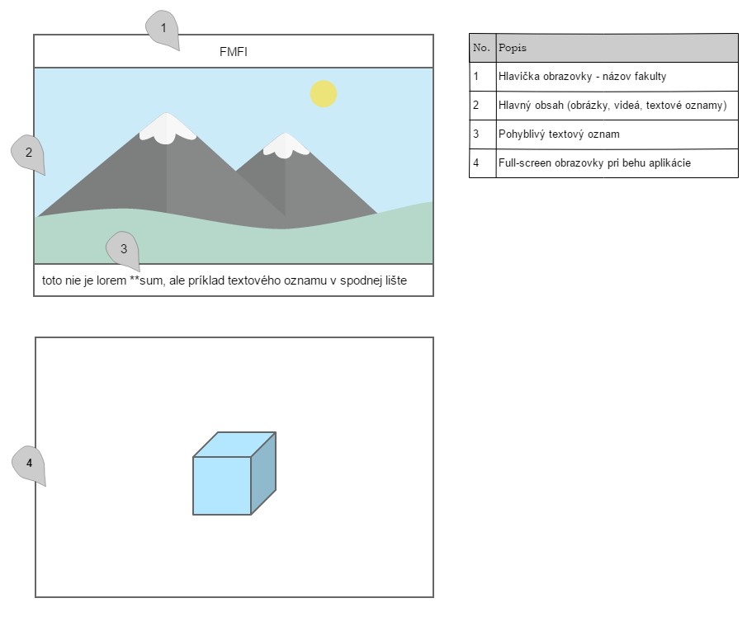

## **Používateľské rozhranie**

### Registrácia

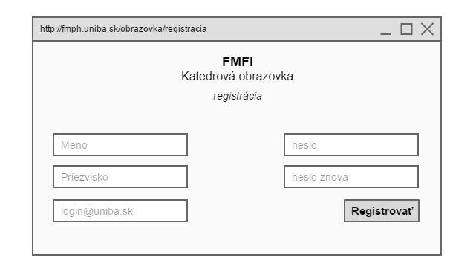

Používateľ sa zaregistruje zadaním svojho mena, priezviska, univerzitného emailu a hesla.

### Prihlásenie

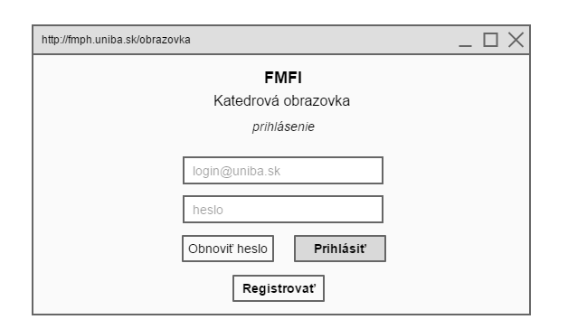

Prihlásenie prebieha zadaním emailu a hesla. Registrovaný používateľ má možnosť obnoviť si heslo.

### Správa obrazoviek

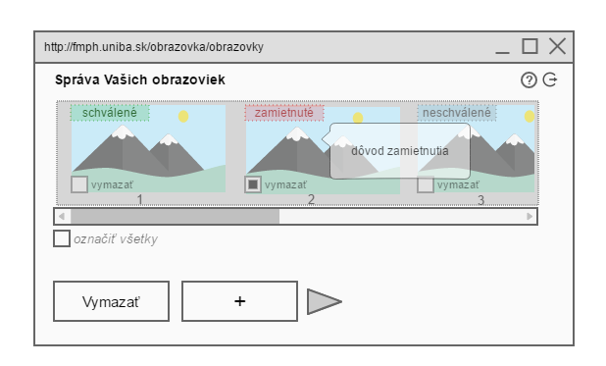

Po prihlásení sa zobrazuje správa obrazoviek používateľa v poradí aké si zvolil, a ktoré sa dá meniť kliknutím a potiahnutím obrazovky na želané miesto. Ak už nejaké pridal, má možnosť ich vymazať pomocou checkboxov po jednom, alebo všetky naraz. Upravovať sa dajú kliknutím na konkrétnu obrazovku. Obrazovky môžu byť schválené, neschválené a zamietnuté, tento stav sa zobrazuje pri každej obrazovke osobitne. Pri každej zamietnutej obrazovke sa objaví okno s dôvodom zamietnutia.   
Používateľ môže pridať novú obrazovku kliknutím na tlačidlo ‘+’.

Tlačidlo v tvare šípky presúva na správy oznamov.

### Úprava alebo pridanie novej obrazovky

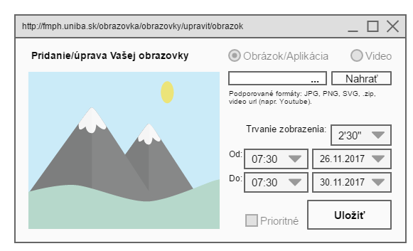

Pridanie novej, resp. úprava obrazovky obsahuje voľbu pridania obrázku, aplikácie alebo videa. Pri pridávaní obrázku alebo aplikácie, sa zobrazí pole na nahrávanie obsahu z počítača.   
Používateľ má možnosť nastaviť interval a tvrvanie zobrazenia vlastného obsahu a takisto označiť obsah ako prioritný. V takom prípade sa bude jeho obrazovka zobrazovať ako prvá v intervale, ktorý si sám nastaví. Trvanie zobrazenia sa v tomto prípade nastaviť nedá.

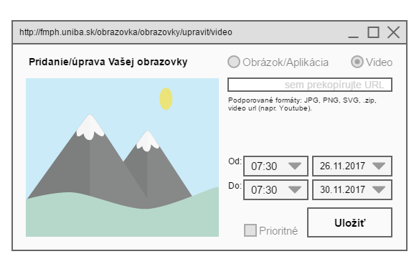

Pri zvolení pridania nového videa, sa zobrazí textové pole pre adresu URL konkrétneho videa. Viedo sa prehrá celé, má tiež možnosť označenia ako prioritné.

### Správa textových oznamov

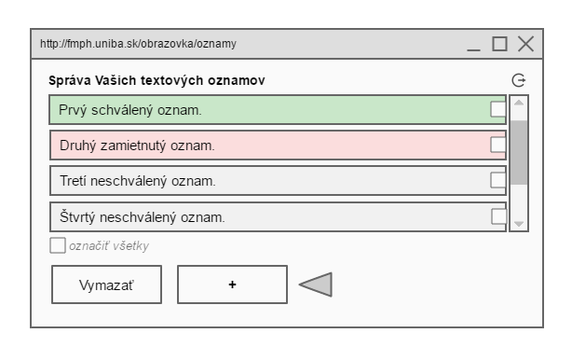

Správa textových oznamov obsahuje zoznam oznamov používateľa, rovnako ako pri obrazovkách sú oznamy schválené (zelený oznam), neschválené (biely oznam) a zamietnuté (červený oznam). Textové oznamy sa dajú vymazať, po jednom pomocou checkboxov alebo všetky naraz, a upraviť kliknutím na konkrétny oznam.   
Používateľ má možnosť pridať nový textový oznam klinutím na tlačidlo ‘+’.   
Tlačidlo v tvare šípky vracia na správu obrazoviek.

### Úprava alebo pridanie nového textového oznamu

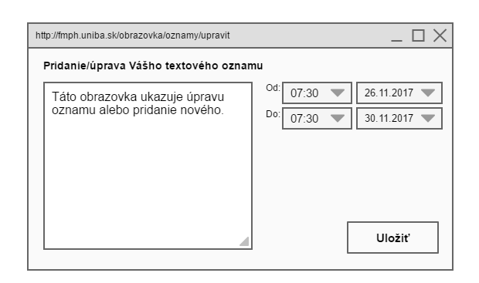

Pridanie nového, resp. úprava textového oznamu obsahuje textové pole a časové obmedzenia zobrazovania oznamu.

## **Administrátorské rozhranie**

### Hlavná obrazovka – rozcestník

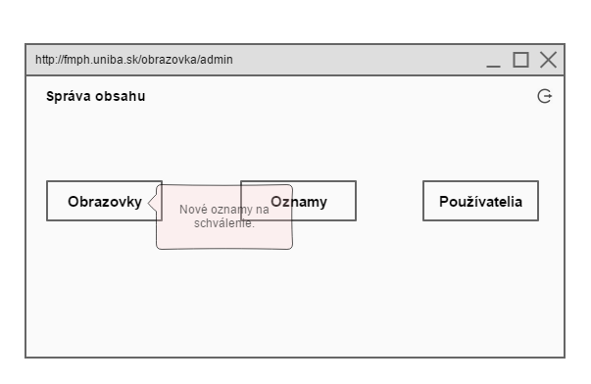

Administrátor sa po príhlásení dostáva do správy všetkého obsahu. Zobrazuje sa oznam o nových aktivitách používateľov a po kliknutí na jedno z troch tlačidiel (Obrazovka, Oznamy, Používatelia) sa otvorí správa konkrétneho obsahu.

### Správa obrazoviek

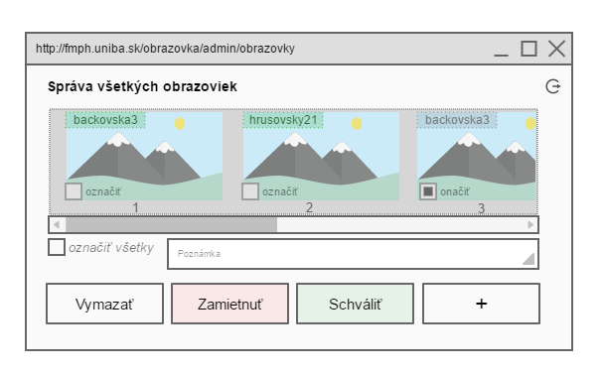

Správa všetkých obrazoviek, obsahuje obrazovky všetkých používateľov v poradí aké zvolil administrátor. Takto zoradené obrazovky sa zobrazujú návštevníkom. Každá obrazovka má označenie, ktorý použivateľ ju pridal a zároveň aj či je schválená, neschválená alebo zamietnutá.   
Administrátor má možnosť obrazovky pridať, vymazať, upraviť, schváliť alebo zamietnuť s pripojením poznámky.

### Správa oznamov

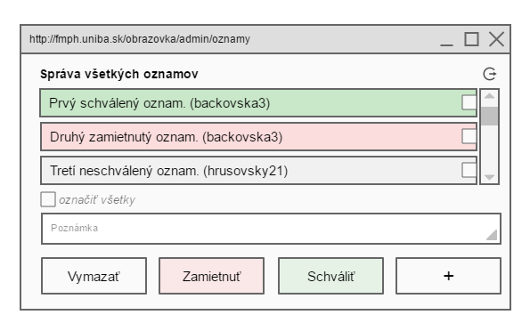

Správa všetkých textových oznamov obsahuje oznamy všetkých používateľov v poradí aké zvolil administrátor. Takto zoradené textové oznamy sa zobrazujú návštevníkom. Každý oznam má označenie, ktorý používateľ ho pridal, a zároveň jeho farba naznačuje, či bol schálený, neschválený alebo zamietnutý.   
Administrátor môže oznamy pridávať, vymazať, upraviť, schváliť alebo zamietnuť s pripojením poznámky.

### Úprava alebo pridanie nového oznamu

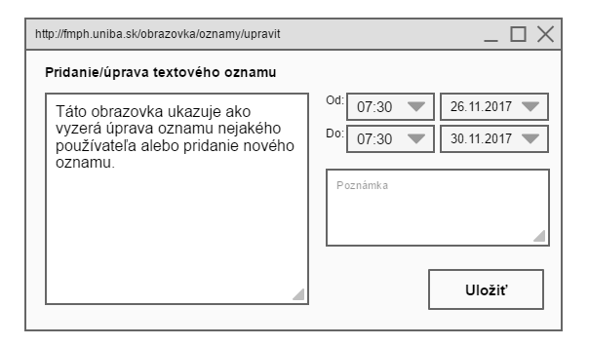

Pridanie nového, resp. úprava textového oznamu obsahuje textové pole pre samotný oznam a časové obmedzenia zobrazovania, a v prípade úpravy oznamu aj pole pre poznámku.

### Správa používateľov

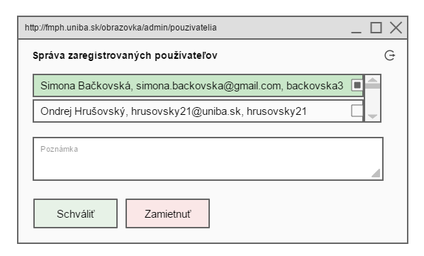

Správa používateľov obsahuje zoznam všetkých registrovaných používateľov. Administrátor môže nového používateľa schváliť alebo zamietnuť s pridaním poznámky.

# **Používateľské rozhranie**

## **Rozdelenie technológií**

Klient bude postavený na štandardnej knižnici Java pre tvorbu UI, Java FX. Knižnica bude rozšírená o balík s podporou streamovania videí z YouTube.

Server bude naprogramovaný v jazyku PHP.

## **Triedny diagram klienta**

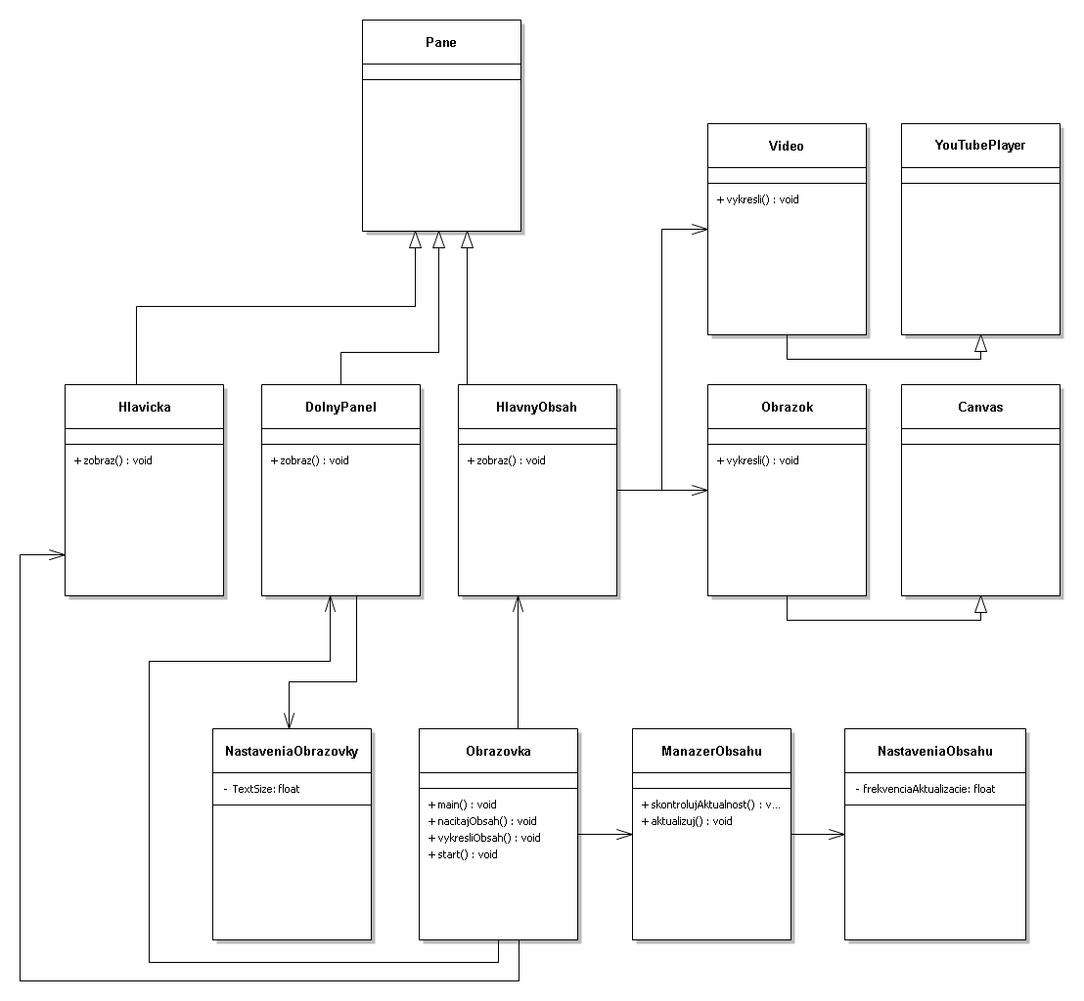

Hlavnou triedou klienta je trieda Obrazovka. Táto obsahuje main() funkciu celej aplikácie. Táto trieda zahŕňa ďalšie tri panely (odvodené od knižnicovej triedy Pane), ktoré cyklicky zobrazujú aktuálny obsah.

Trieda NastaveniaObrazovky je zároveň aj trieda, ktorá spravuje konfiguračný súbor aplikácie. Z tejto triedy si DolnyPanel načíta veľkosť textu.

HlavnyObsah rozhoduje, ktorý obsah sa bude práve zobrazovať a má prehľad o všetkých dostupných obsahoch, prepína ich a riadi ich zobrazovanie. Každý typ obsahu dedí z knižnicovej triedy Canvas, ktorá podporuje priame vykresľovanie do užívateľského rozhrania.

Manažér obsahu sa stará o aktualizáciu obsahu zo servera, spravuje obsahové adresáre aplikácie a sleduje aktuálnosť obsahu, tzn. kontroluje, či už je potreba obsah presunúť do archívu.